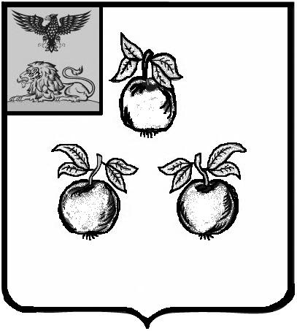

БЕЛГОРОДСКАЯ ОБЛАСТЬ

АДМИНИСТРАЦИЯ МУНИЦИПАЛЬНОГО РАЙОНА

«КОРОЧАНСКИЙ РАЙОН»

ПОСТАНОВЛЕНИЕ

Короча

«_____»__________________ 2023 г. №_________

О выявлении правообладателя
ранее учтенного объекта недвижимости

В соответствии со статьей 69.1 Федерального закона от 13 июля 2015 года № 218-ФЗ «О государственной регистрации недвижимости» администрация муниципального района «Корочанский район» п о с т а н о в л я е т:

В отношении земельного участка с кадастровым номером 31:09:1605010:683 общей площадью 600 кв.м, расположенного по адресу: Белгородская область, Корочанский район, садоводческое товарищество «Ключики», участок № 683, в качестве его правообладателя, владеющего данным земельным участком на праве собственности, Артеменко Наталья Николаевна, … года рождения, место рождения: …, паспорт гражданина Российской Федерации серия … № …, выдан …, код подразделения: …, СНИЛС …, проживающая по адресу: ...

Право собственности Артеменко Натальи Николаевны на указанный в пункте 1 настоящего постановления земельный участок подтверждается архивной выпиской из постановления главы администрации Корочанского района от … года № … «О передаче земли в собственность членам садоводческого товарищества «Ключики» Белгородского экспериментального литейно-механического завода», выданной управлением по делам архивов Белгородской области - областным государственным казенным учреждением «Государственный архив Белгородской области».

Комитету муниципальной собственности и земельных отношений администрации района (Бувалко И.В.) в срок не более пяти рабочих дней со дня принятия данного постановления:

– направить заявление о внесении в Единый государственный реестр недвижимости сведений о правообладателе на указанный в пункте 1 настоящего постановления объект недвижимости;

– направить копию данного постановления Артеменко Н.Н. по адресу регистрации по месту жительства, либо вручить с распиской в получении.

Директору МКУ «Административно-хозяйственный центр обеспечения деятельности органов местного самоуправления муниципального района «Корочанский район» Кладиенко Е.А. обеспечить размещение настоящего постановления на официальном сайте органов местного самоуправления муниципального района «Корочанский район»
в информационно-коммуникационной сети общего пользования.

Контроль за исполнением постановления возложить на заместителя главы администрации района – председателя комитета муниципальной собственности и земельных отношений Бувалко И.В.

Глава администрации
Корочанского района Н.В. Нестеров

